Úlohy k řešení před 3. konzultací (4 úlohy)

**Úloha 1**

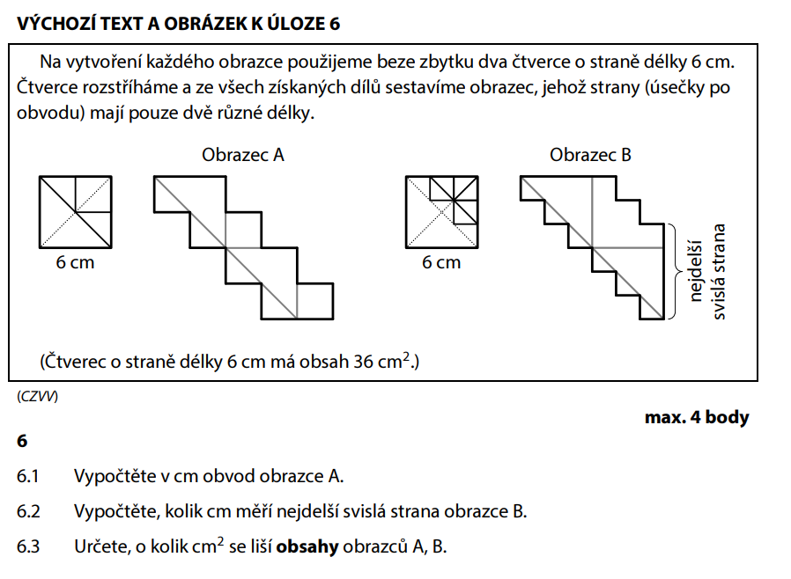

**Úloha 2**

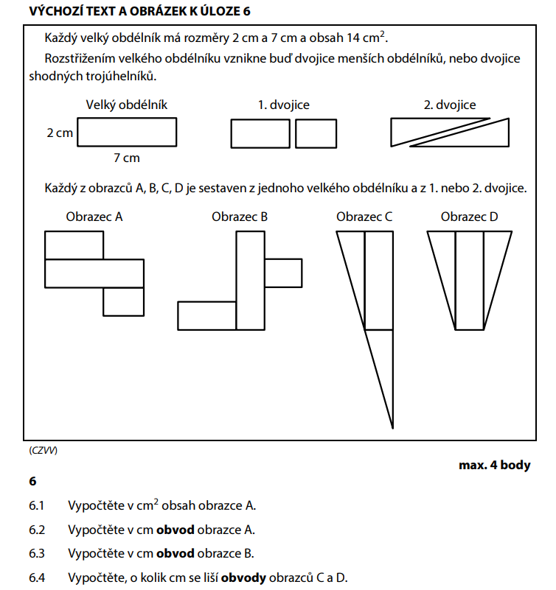

**Úloha 3**

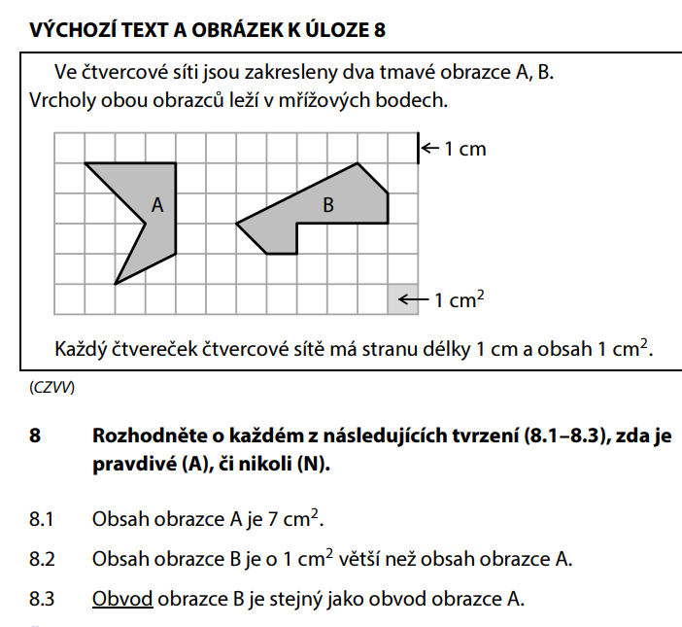

**Úloha 4**

